淡江時報 第 764 期
創辦人張建邦博士開幕致詞中之推薦書目如下：
特刊

2010/09/27

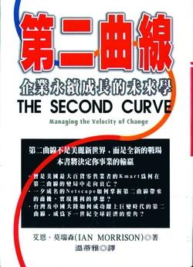
第二曲線

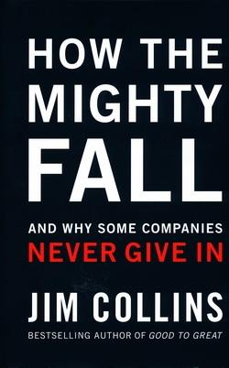
HOW THE MIGHTY FALL

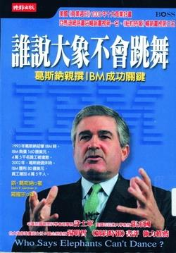
誰說大象不會跳舞

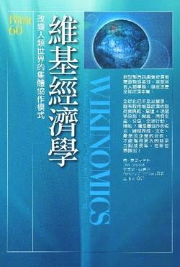
維基經濟學

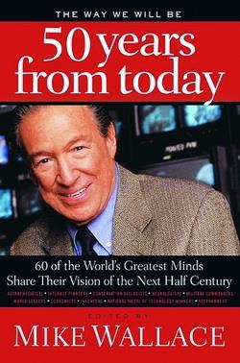
50 years from today

